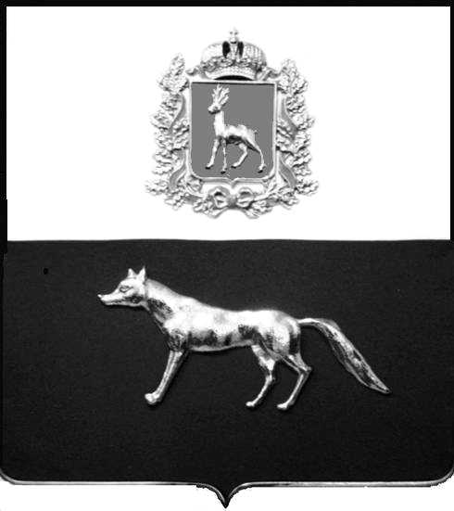

Администрация
муниципального района
Сергиевский
Самарской области
ПОСТАНОВЛЕНИЕ

«31» 03. 2016 г.
№366

Об утверждении Административного регламента предоставления администрацией муниципального района Сергиевский муниципальной услуги «Принятие документов, а также выдача решений о переводе или об отказе в переводе жилого помещения в нежилое или нежилого помещения в жилое помещение», с изменениями от 08.08.2017 №950, 14.01.2019 №39

В соответствии с Федеральным законом от 06.10.2003г. №131-ФЗ «Об общих принципах организации местного самоуправления в Российской Федерации», Федеральным законом от 27.07.2010г. №210-ФЗ «Об организации предоставления государственных и муниципальных услуг», Федеральным Законом от 24.11.1995г. №181-ФЗ «О социальной защите инвалидов в Российской Федерации», постановлением администрации муниципального района Сергиевский №1245 от 29.11.2016г. «Об утверждении Реестра муниципальных услуг и Перечня муниципальных услуг муниципального района Сергиевский, предоставляемых на базе многофункционального центра», постановлением администрации муниципального района Сергиевский №1189 от 23.10.2013г. «Об утверждении Порядка разработки, согласования и утверждения административных регламентов предоставления муниципальных услуг», в целях приведения нормативных правовых актов органов местного самоуправления муниципального района Сергиевский в соответствие с действующим законодательством, администрация муниципального района Сергиевский

ПОСТАНОВЛЯЕТ:

1. Утвердить Административный регламент предоставления администрацией муниципального района Сергиевский муниципальной услуги «Принятие документов, а также выдача решений о переводе или об отказе в переводе жилого помещения в нежилое или нежилого помещения в жилое помещение» согласно приложению №1 к настоящему постановлению.
2. Опубликовать настоящее постановление в газете «Сергиевский вестник».
3. Настоящее постановление вступает в силу со дня его официального опубликования.
4. Контроль за выполнением настоящего постановления возложить на руководителя Правового управления администрации муниципального района Сергиевский Панфилову Н.В.

Глава
муниципального района Сергиевский А.А. Веселов

